

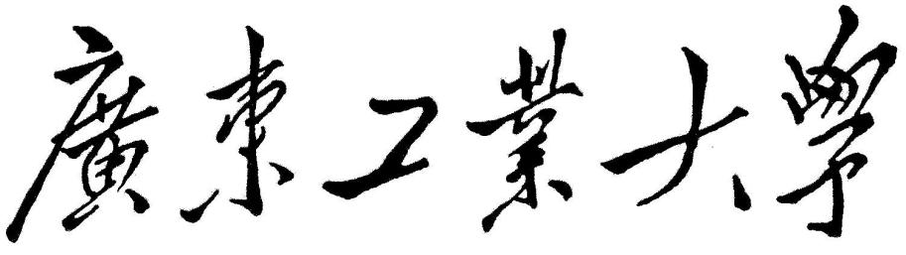

**自然语言处理课程报告**

**基于深度学习的命名实体识别研究综述**

学 院 先进制造学院

专 业 计算机科学与技术

班 级 22级计科8班

指导教师 彭重嘉

课程报告可以写以下三类之一，或者自己写一个和自然语言处理相关的主题

要求有摘要，有至少5篇参考文献。字数大概3页以上。

基于深度学习的命名实体识别综述等 2

1. 某类研究技术综述类报告，比如以下题目：

# 基于深度学习的命名实体识别综述等

1. 某类具体技术的详细介绍

词向量、SVD分解与Word2Vec https://showmeai.tech/article-detail/230

要求能尽量详细的介绍一个自然语言处理的技术。

三，自然语言处理的一个实验介绍。要求能自己运行一个示例程序，介绍代码结构，运行的截图，实验结果说明